**`Система «Медпункт»**

**Общее описание**

В детском лагере обучаются 250 детей в смену, всего смен две.

Врачи лагеря контролируют осмотр детей, ведение тысячи одинаковых журналов и один-два раза за лето проходят контроль СЭС. При этом тысяча бумажек очень отвлекает их от детей и мешает получать удовольствие от работы. Система «Медпункт» должна спасти врачей от лишней бумажной работы.

**Персонажи**

Чтобы лучше понять, для кого предназначена система и как она будет использоваться, представим нескольких персонажей, которые будут описывать характерных пользователей системы.

1. Доктор Айболит

Работает в детском лагере. В день заезда забаррикадирован в медпункте, который штурмует толпа школьников. Хочет собрать полную коллекцию справок от детей, но до конца это ему удаётся сделать редко. Почти каждый день школьники и препы приходят к нему в медпункт полечиться. Он очень любит работать с детьми и участвовать в разных весёлых штуках, но ему мешает ворох журналов, которые он заполняет ежедневно. Один-два раза в лето его проверяет СЭС, тогда ему приходится эвакуировать медпункт в безопасное место и ожидать худшего.

Очень загорелся идеей сделать журналы электронными, чтобы он мог радоваться жизни целиком и полностью.

1. Ида Анатольевна

Директор базы, которая очень задолбана СЭС и волнуется за то, чтобы всё было идеально. Иногда журналы у врачей ей кажутся слишком густонаселёнными больными, поэтому она их регулярно переписывает. Любит устраивать внезапный утренний контроль несчастного Айболита.

1. СЭС – Светлана Ивановна Оштрафуювас и её свита контрольных медсестёр.

Группа, которую с нетерпением ждут пару раз за лето. Светлана Ивановна любит выписывать штрафы за всё подряд и тестировать витаминизацию компота. Считает, что дети в лагере не могут болеть, а врачи лечить, поэтому признаёт только бинт и зелёнку. Её приезд – всегда стихийное бедствие для Иды и Айболита, потому что приходится ликвидировать следы деятельности врачей и детей из изолятора.

**Организация процесса**

**Жизнь врачей в первый день смены**

Один из самых ответственных моментов за смену. Айболит осматривает 250 человек, забирает у них справки и генерирует два списка: «белый» (ребёнок хороший и принёс все справки) и общий список (включает ещё и тех раздолбаев, которые умудрились продолбать где-то свои справки).

Так как детей целая куча, а врачей совсем мало, процесс осмотра максимально оптимизируется врачами.

**Жизнь врачей в любой день смены, кроме приезда СЭС**

Как бы ни отрицали этого в СЭС, детям свойственно внезапно и массово заболевать. Тогда они приходят к врачу, который их осматривает, ставит диагноз и даёт всякие вкусняшки. Ну или не вкусняшки, а уколы. Иногда озабоченный врач решает показать ребёнка врачу другой специальности и отправляет его на консультацию в Легендарную Костромскую Детскую Больницу, воспетую в ЛКШтских страшилках.

В любом случае, что бы ни случилось с ребёнком: сопли, растяжение ноги в связи с использованием запретных шлёпок на футболе или необходимость в консультации в зловещей больнице - врач записывает все сведения в разные журналы. Причём журналы тоже бывают «белые» для соплей и растяжений и общие для всего на свете.

**Приезд СЭС**

В этот чёрный день календаря врачу нужно представить свои журналы СЭС, а СЭС найти кучу недостатков в них, чтобы выписать Иде огромный штраф. Из-за этого СЭС показывают только «белые» списки и журналы, а всё остальное старательно прячут по разным углам базы.

**Структура сайта**

Общая схема сайта:

Вход в систему

Врач и Ида

СЭС

Администрирование

Список детей с возрастом, ростом и весом

«белый» изолятор

Список детей со всеми данными

Журнал консультаций в городе

Все посещения

Весь изолятор

«белый» журнал посещений

Журнал травматизма

Сайт не делится на части, имеется возможность скрыть часть информации в зависимости от логина.

1. Вход в систему

Система должна понять, СЭС ты или нет, для этого нужно ввести пароль. Система умеет автоматически понимать, что в неё вошла СЭС или Ида с Айболитом, поэтому вход для всех общий.

1. Раздел Администрирования

Доступен только для Иды и Айболита. Иде для чтения, Айболиту для редактирования.

Что обычно Айболит делает в этом разделе?

Это зависит от дня смены.

**В первый день** у Айболита есть только гугл-док с данными о детях: ФИО, возраст, школа, параллель и группа, домик и комментариями по здоровью, которые дети сами про себя написали. Поэтому раздел администрирования представляет собой этот гугл-док, но в зависимости от группы система прописывает ребёнку старшего преподавателя его группы.

Вот так выглядит раздел Администрирование для Айболита в первый день:

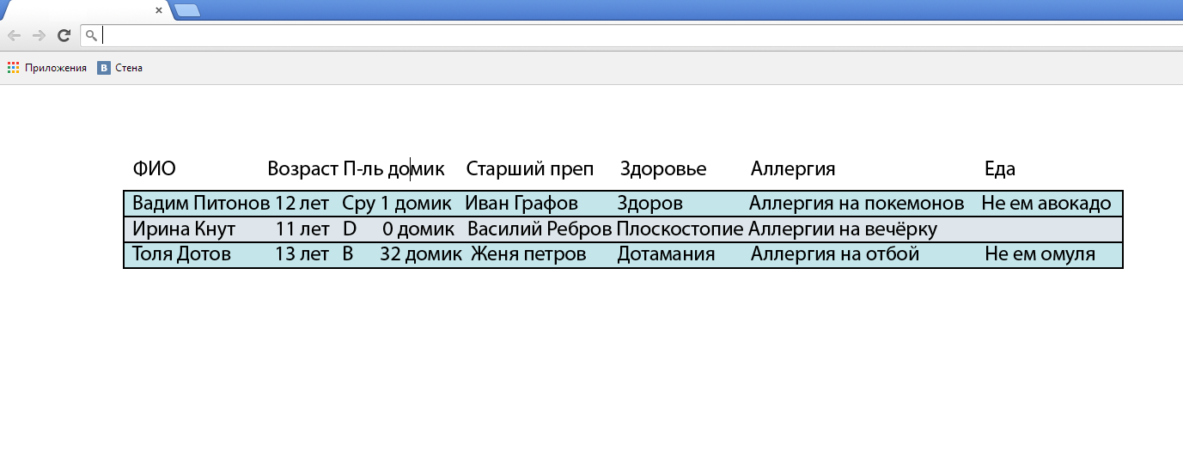

По мере осмотра Айболит нажимает на имя каждого ребёнка и видит там электронную карточку:

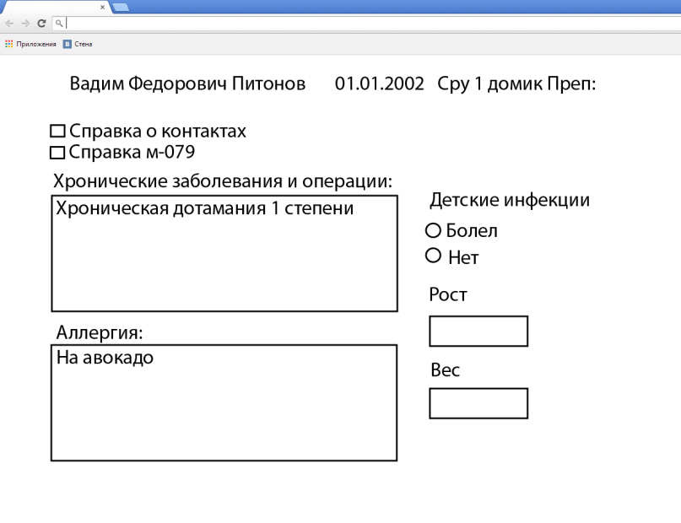

По мере заполнения электронных карточек в общем списке меняется информация на ту, которую вписал сам Айболит, а не ребенок

Айболит может выводить список как всех детей, так и детей, у которых есть справки

В итоге его список выглядит так:

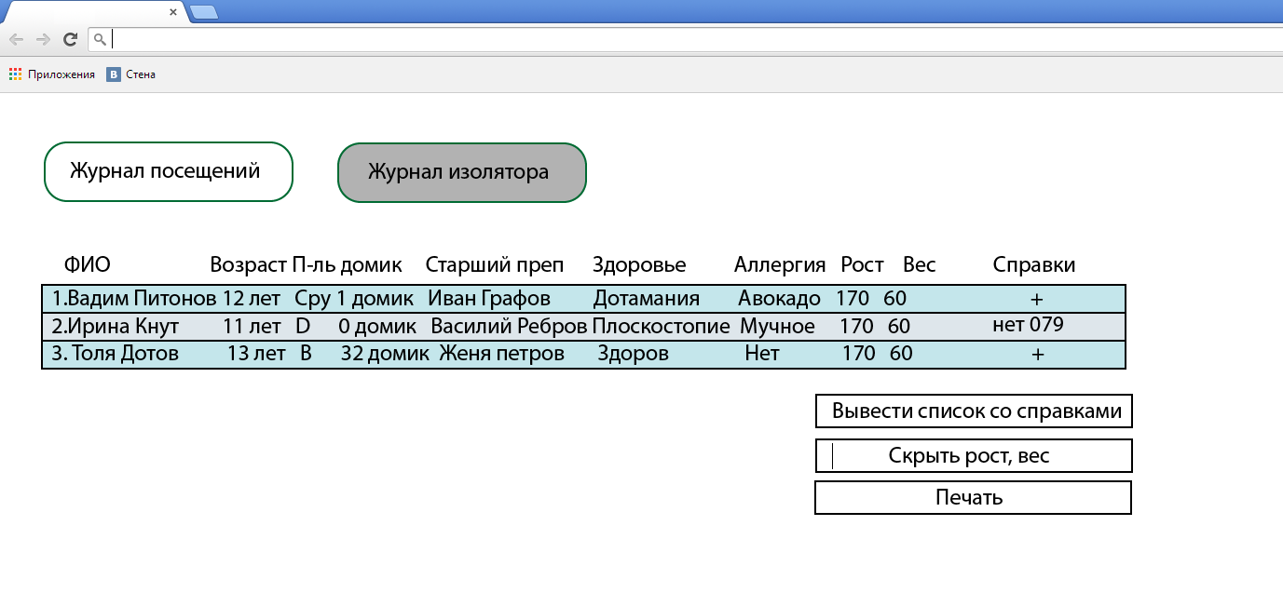

**В любой день смены**

При посещении медпункта кем-то Айболит нажимает на «Журнал посещений»:

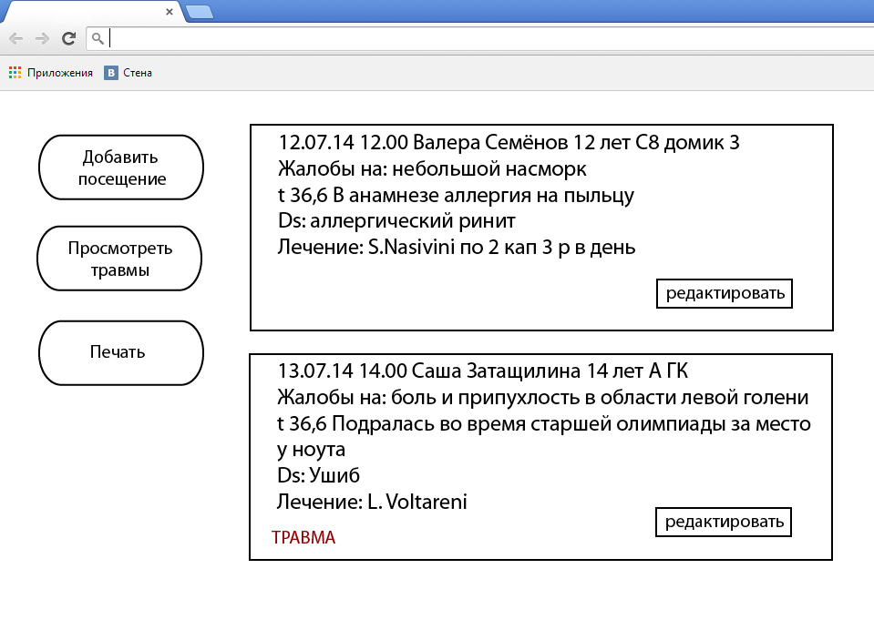

Нажимает на «Добавить посещение», затем на «Добавить ЛКШонка» - получает ниспадающий список с поиском по фамилии и имени:

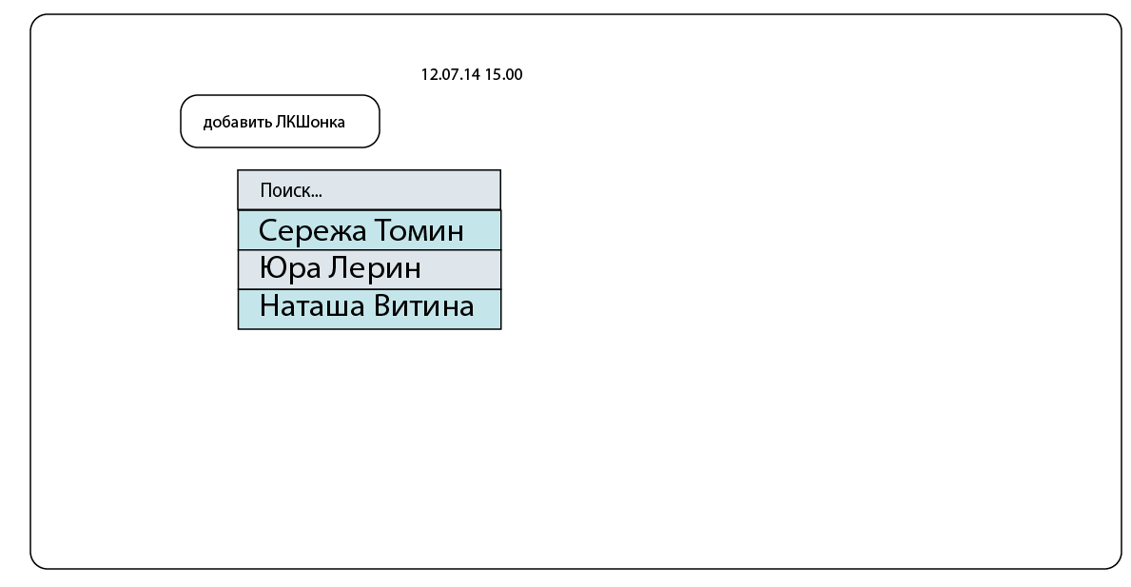

Нажимает на имя и заполняет поля:

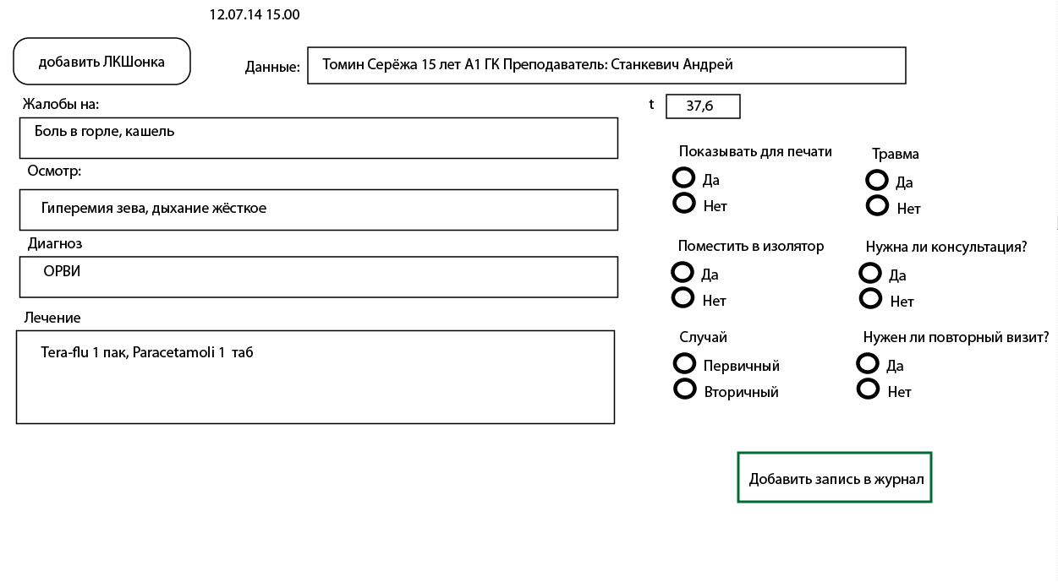

При нажатии «Да» на «поместить в изолятор» и возвращении к общему списку имя ребёнка выделяется красным, при нажатии «Да» на «нужен вторичный визит» – зелёным

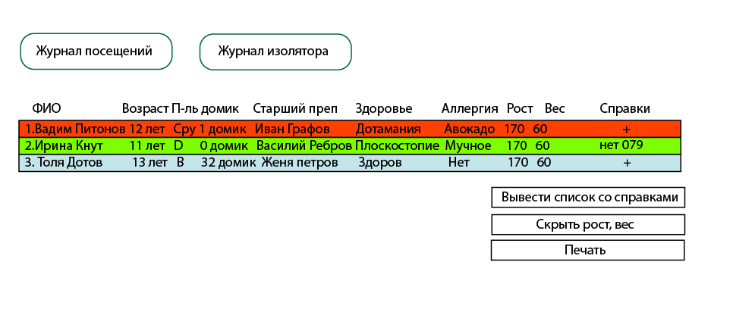

При нажатии на журнал изолятора поле такое же, как в журнале посещений, но добавить можно только ЛКШонка из изолятора, есть поля только для жалоб, осмотра, температуры и лечения. Сохраняется возможность сделать случай видимым для СЭС + есть отметка «вывести из изолятора».

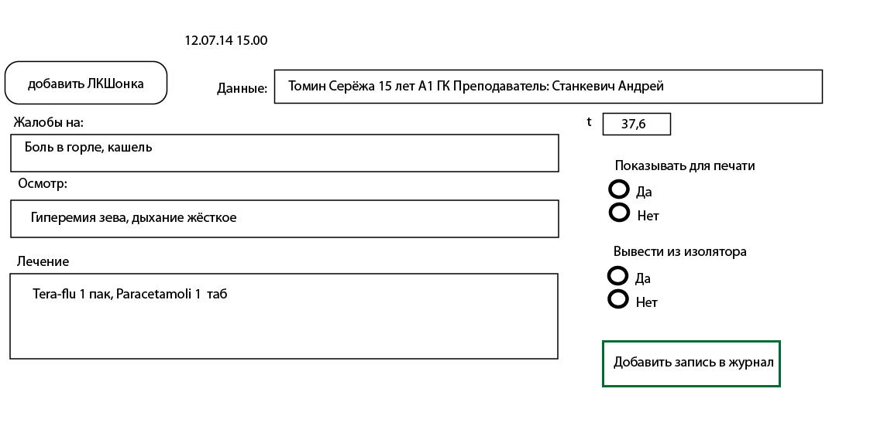

В журнал посещений повторные осмотры в изоляторе не записываются. При нажатии на «вывести из изолятора» в общем списке ребёнок меняет цвет с красного на обычный.

Распечатать можно видимый изолятор, видимый журнал посещений и травмы.

1. При входе с логина Иды Анатольевны журналы и списки можно только просмотреть
2. При входе с логина СЭС можно просмотреть только видимые списки и журналы.